**Introdução**

Segundo os dados da Organização Pan-Americana de Saúde da SBEM (2012) os inquéritos populacionais têm registrado um alarmante aumento na incidência da obesidade infantil no mundo e no Brasil. Os dados mostram que a obesidade infanto-juvenil subiu 240% nas últimas duas décadas, contribuindo para o aumento expressivo de doenças (comorbidades) tanto físicas, como psicológicas, relacionadas ao aumento excessivo de peso.

Neste contexto, CASTRO (2015) afirma que atualmente se torna necessário investir na reeducação dos hábitos alimentares voltados para a população infantil, enfatizando que a proposta não deve se restringir somente às crianças acima do peso, mas ao público infantil em geral. Os espaços educativos podem assim tornar-se espaços lúdicos de prevenção voltados para a divulgação e o incentivo da educação nutricional infantil, focando nas mudanças de estilo de vida tanto das crianças quanto de suas famílias.

A escola, importante espaço educacional reconhecido institucionalmente, precisa investir em ações preventivas que apoiem a promoção da qualidade dos hábitos alimentares de seus alunos. Propostas de palestras, cursos e oficinas são assim estratégias psicoeducacionais eficazes no combate ao aumento da obesidade infantil e na promoção de saúde.

À luz dos fatos analisados, pretende-se neste Trabalho de Conclusão de Curso fazer uma revisão bibliográfica a respeito das causas e das consequências da epidemia da obesidade infantil, frisando a importância da educação nutricional psicoeducativa no processo de prevenção e conscientização infantil. Tendo em vista a importância dos recursos nutricionais e pedagógicos, serão também analisadas, após revisão bibliográfica, diferentes estratégias preventivas de atividades desenvolvidas no espaço educacional escolar.

**Capítulo 1**

**Aumento da Obesidade Infantil: causas e consequências**

De acordo com HERNANDES e VALENTINI (2010), a obesidade infantil “é um distúrbio nutricional e metabólico caracterizado pelo aumento da massa adiposa do organismo, que se refere ao aumento do peso corpóreo”. Devido ao fato de que a composição corporal sofre alterações ao longo do crescimento, a classificação de obesidade em crianças e adolescentes é feita através de percentis de valores de referência específicos para idade e sexo. A forma mais comum de classificação é a utilização dos padrões de referência da Organização Mundial de Saúde, que consideram obesos os indivíduos com percentil a partir de 97% acima do valor de referência para a idade em que se encontra (SETH & SHARMA, 2012; WHO, 2006).

A Organização Mundial de Saúde (2009) ressalta que atualmente, a cada dez crianças no mundo, uma é obesa, o que representa cerca de cento e cinquenta e cinco milhões de crianças. Nos Estados Unidos, país com uma das maiores incidências mundiais de obesidade, a prevalência de excesso de peso em crianças até 2 anos de idade é de 8,1%, e em crianças de 2 a 19 anos, a prevalência chega a 31,8% de excesso de peso, sendo que, destes, 16,9% já se encontram na faixa de obesidade (ODGEN ET AL, 2014). Segundo a ABESO (2010), a obesidade infantil triplicou três vezes nos últimos vinte anos, podendo-se tornar o principal problema de saúde do século XXI e a primeira causa de doença crônica do mundo.

No Brasil, o percentual de crianças afetadas pelo sobrepeso é de 18% sendo que deste valor, 5% são obesas (ABESO, 2010). Neste contexto, nos últimos 30 anos, o número de crianças obesas no Brasil subiu de 4% a 18% (IBGE, 2010) apontando para o surgimento de novas doenças desenvolvidas cada vez mais cedo.

A obesidade tornou-se uma verdadeira pandemia que atinge entre adultos e crianças mais de um bilhão de pessoas no mundo inteiro, acarretando diversos tipos de comorbidades, tanto físicas quanto psicológicas, até então não correlacionadas ao universo infantil. Problemas ortopédicos, respiratórios, cardíacos, e gastrointestinais, assim como derrames, enfartes, e problemas no colesterol estão acometendo pessoas cada vez mais jovens. “Doenças crônicas como diabetes tipo 2 e a hipertensão já estão afetando o público mais jovem e também distúrbios psicológicos como isolamento social estão afetando crianças e adolescentes” (HERNANDES e VALENTINI, 2010).

Segundo SANDERS (2015):

A obesidade infantil traz consequências na saúde a curto prazo, que se reflete em efeitos deletérios a longo prazo, carregados para a vida adulta.

Para BESELER (2007), as principais causas da obesidade infantil são: nutricionais, psicológicas, ambientais (sociais) e hormonais. SETH & SHARMA (2012) citam, ainda, como fatores de risco relacionados à obesidade infantil, consumo de alimentos muito calóricos, falta de atividade física e excesso de tempo em frente à TV, além de fatores genéticos, pré-natais e socioculturais.

Outros fatores também parecem ser relevantes no contexto do desenvolvimento da obesidade infantil. Revisões da literatura citam como potenciais fatores de risco o nascimento por parto cesárea (KUHLE et al, 2015) e a falta de aleitamento materno (LEFEVBRE & John, 2012). O uso de antibióticos, tanto na vida intrauterina (utilizados pela mãe), como em crianças nos primeiros anos de vida, também é associado a aumento do risco de obesidade infantil. Estes três fatores (parto cesárea, falta de amamentação e exposição a antibióticos) podem prejudicar a colonização do intestino do bebê por bactérias benéficas e, com isso, trazer efeitos deletérios para a microbiota intestinal. Esse desequilíbrio é, por sua vez, associado com o aumento do risco de obesidade e outras comorbidades associadas (PIHL et al, 2016).

Em alguns casos, a obesidade também pode ser causada por fatores não ambientais, sendo nesse caso classificada como obesidade patológica. SETH (2012), cita como principais causas: a) desequilíbrios endócrinos, como hipotireoidismo, deficiência de hormônio do crescimento, síndrome de Cushing, entre outros; b) síndromes genéticas associadas ao dismorfismo, atraso de desenvolvimento e baixa estatura; e c) obesidade monogênica, causada por mutações em genes ligados ao metabolismo, o que resulta em obesidade por uma ineficiência metabólica.

No entanto, com exceção de casos de obesidade patológica (minoria), fatores ambientais parecem exercer a maior influência no contexto da obesidade infantil. Fatores genéticos são responsáveis por menos de 5% dos casos de obesidade, sendo que a alimentação exerce um papel muito mais relevante nesse contexto. O consumo de *fast food*, lanches não saudáveis, bebidas açucaradas e tamanho exagerado de porções contribuem para o aumento de risco. Os pais muitas vezes oferecem esses tipos de alimentos, por serem de fácil acesso, práticos, baratos e prazerosos para os filhos. Além disso, os hábitos alimentares dos pais refletem no consumo dos filhos; se os pais ingerem pouca variedade de alimentos nutritivos, ou se dentro de casa os filhos não têm acesso a esse tipo de alimento, mas há disponibilidade de comidas não saudáveis, com o tempo as preferências e hábitos alimentares da criança serão moldados, culminando em maior consumo de alimentos que contribuem para o quadro de obesidade (SAHOO et al, 2015).

Sedentarismo também é um dos pilares que contribui diretamente para o aumento da obesidade infantil, no mesmo patamar dos hábitos alimentares. Aumento do tempo em frente à TV, acesso aos jogos de videogame e a internet, e redução de atividades ao ar livre predispõe as crianças a um estilo de vida mais sedentário. Até mesmo o hábito de caminhar ou andar de bicicleta, como meio de transporte, reduziu, dando lugar a o uso de automóveis diariamente (SAHOO et al, 2015).

De todos estes fatores, o tempo de exposição à TV parece ter maior associação com obesidade infantil. Não só pelo fato de ser uma atividade sedentária e reduzir o tempo disponível para a prática de atividades físicas, mas também porque crianças que comem em frente à TV tendem a comer maior quantidade de calorias, por não prestarem atenção no que estão comendo (alimentação passiva).

Outro ponto negativo é a exposição às propagandas de *junk food* e outros alimentos não saudáveis, especialmente direcionadas ao público infantil. Quanto maior a exposição à TV, maior será a influência destas propagandas nos hábitos das crianças (SETH & SHARMA, 2012).

Aspectos socioculturais também se enquadram no contexto ambiental que influencia a patogênese da obesidade infantil. Nossa sociedade tende a usar comida como uma forma de recompensa, como forma de controle, e como parte de momentos de socialização, podendo incentivar o surgimento de uma relação não saudável com a comida (SAHOO et al, 2015).

Além disso, percebe-se que ainda existe o hábito de superalimentar crianças, insistir para que comam toda a comida que foi colocada no prato, ou oferecer alimentos altamente calóricos, pela crença de que crianças precisam comer mais para crescerem. Algumas sociedades também têm a visão de que crianças com excesso de peso são mais saudáveis, com uma aparência mais “bem-nutrida”, levando ao incentivo da manutenção do excesso de peso (SETH & SHARMA, 2012). Percebe-se, assim que a família exerce uma influência fundamental tanto no desenvolvimento da obesidade infantil quanto em sua prevenção.

O quadro de obesidade infantil traz sérias consequências, tanto a curto, como a médio e longo prazo. Apesar de a maior parte das complicações só aparecerem depois de décadas, crianças obesas já podem apresentar mais problemas de saúde como pedras na vesícula, hepatites, apneia do sono e aumento de pressão intracranial, a qual pode levar a dores de cabeça e problemas visuais. Anormalidades ortopédicas também são mais frequentes em crianças obesas, além de distúrbios hormonais, como resistência à insulina e menarca precoce. Já a médio e longo prazo, a obesidade infantil leva a aumento no risco cardiovascular, associado a maiores níveis de pressão arterial e colesterol, maiores chances de se tornar um adulto obeso e maior incidência de doenças crônicas não transmissíveis, o que resulta em aumento de mortalidade. (MUST & STRAUSS, 1999).

Além desse aumento de risco cardiovascular e doenças metabólicas (distúrbios hepáticos, Diabetes Mellitus tipo 2, entre outros), a obesidade infantil compromete a qualidade de vida e pode aumentar o risco de quadros depressivos, desordens comportamentais, baixa autoestima e prejuízos na socialização (SANDERS, 2015).

Segundo CHAPUT e TREMBLAY (2006):

As crianças expostas a “estigma de peso” podem ser vulneráveis também a efeitos psicológicos como depressão, e efeitos sociais como o retraimento social. Respostas emocionais inadequadas, distúrbios de identidade e baixa autoestima prejudicam a própria percepção no âmbito tanto íntimo quanto coletivo. Neste contexto é importante lembrar que no ambiente de convivência comunitário, especialmente no espaço escolar, é possível perceber como a discriminação e o bullying atingem as crianças obesas, aumentando desta forma um “círculo vicioso” que configura a tendência a comer demais e a atividades de reclusão sedentárias.

Na maioria dos casos, o tratamento clínico da obesidade infantil, de forma individualizada, pode se fazer necessário, tanto através de acompanhamento médico, como nutricional e psicológico. O foco do tratamento, nesse caso, depende principalmente da idade e do índice de massa corpórea (IMC) inicial, que está relacionado à severidade do quadro de obesidade. Dependendo do indivíduo, a estratégia pode não ser focada na perda de peso, mas sim na manutenção do peso (ou redução da velocidade de ganho), a fim de fazer com que a criança atinja um IMC adequado à medida que a estatura for aumentando (DOLINSKY et al, 2013).

No entanto, tendo em vista o grande impacto negativo que a obesidade infantil traz, tanto a nível individual, como no contexto mundial de saúde pública, não basta apenas pensar no tratamento da doença. Estratégias eficazes focadas especialmente na prevenção são necessárias para auxiliar no controle desta epidemia. De acordo com um estudo de revisão conduzido para avaliar a efetividade de estratégias de prevenção da obesidade infantil, estratégias implementadas de maneira isolada, com foco apenas no ambiente familiar ou na comunidade, costumam ser ineficientes. Já aquelas que envolvem o âmbito escolar se mostram mais eficientes e com resultados melhores, tanto na prevenção como na redução da prevalência de obesidade infantil.

A maioria das estratégias teve como foco intervenções dietéticas e/ou de incentivo a atividade física, e envolveu, além do ambiente escolar, a comunidade e a família. Portanto, estratégias mais globais de intervenção, mas que tenham sempre a escola como parte do processo, podem ser a melhor forma de ajudar no combate à obesidade infantil no contexto global (AGENCY FOR HEALTHCARE RESEARCH AND QUALITY, 2013).

**Capítulo 2**

**Educação Alimentar Nutricional: psicoeducação na escola**

Para PONTES et al. (2016), a educação nutricional através de uma alimentação adequada e saudável tem por finalidade contribuir para a promoção e proteção da saúde contribuindo de maneira significativa no controle e no avanço da prevalência das doenças crônico-degenerativas.

Segundo o MARCO REFERENCIAL DE EDUCAÇÂO ALIMENTAR E NUTRICIONAL, (2012), a educação nutricional (EAN) é um campo de conhecimento e de prática contínua permanente, transdisciplinar, intersetorial e multiprofissional que visa promover a prática autônoma e voluntária de hábitos alimentares saudáveis. Neste sentido, a prática do EAN deve fazer uso de abordagens e recursos problematizadores e ativos que favoreçam o diálogo junto a indivíduos e grupos populacionais, considerando todas as fases do curso da vida, etapas do sistema alimentar e as interações e significados que compõem o comportamento alimentar.

Os princípios que norteiam a EAN se pautam a partir de uma ação educacional ampla que abrange tanto as práticas alimentares específicas quanto suas repercussões no contexto vivencial da criança, de sua família e da comunidade como um todo. Basicamente os princípios visam a trabalhar:

* Sustentabilidade social, ambiental e econômica;
* Abordagem do sistema alimentar, na sua integralidade;
* Valorização da cultura alimentar local e respeito à diversidade de opiniões e perspectivas, considerando a legitimidade dos saberes de diferente natureza;
* A comida e a alimentação como referências;
* Promoção de autocuidado e da autonomia;
* A Educação enquanto processo permanente e gerador de autonomia e participação ativa e informada dos sujeitos;
* A diversidade nos cenários de práticas;
* A intersetorialidade;
* O planejamento, a avaliação e o monitoramento das ações.

Entre os diferentes campos de ação, no que diz respeito à intersetorialidade, torna-se possível e necessário atuar na área voltada para Educação das Crianças. A escola apresenta-se assim, como espaço educacional por excelência, um local complexo e social voltado para o conhecimento, à formação lúdica e a aprendizagem e onde valores e atitudes são trabalhados constantemente.

Segundo BENITOS (2009):

A proposta de educação alimentar na escola se configura em um processo psicoeducacional norteador de mudança e transformações, já que como afirma PINTO (2002), a escola influencia no comportamento alimentar da criança.

Neste contexto, estas mudanças implicariam, portanto na vivência e no aprendizado de hábitos alimentares saudáveis enxergados como estratégias no combate à obesidade infantil. Para REIS (2011) trabalhar a EAN no ambiente educacional seria uma maneira de reduzir a prevalência da obesidade infantil complementando o conhecimento por meio de ações pedagógicas, visando à promoção da saúde através das políticas públicas. Mesmo tendo ainda poucas referências metodológicas na EAN (PONTES, et al. 2016) torna-se cada vez mais necessário pensar em estratégias didático-psicoeducacionais no desenvolvimento de atividades inseridas na esfera lúdica infantil.

O campo da educação psicopedagógica nutricional envolve assim, o pensar a alimentação como ação prazerosa no âmbito da conscientização tanto coletiva quanto individual com o intuito de tornar a criança um cidadão multiplicador de valores alimentares corretos e benéficos pra ele, para sua família e para a comunidade onde está inserido.

A análise da Proposta Curricular do NEI – CAp\UFRN (Núcleo da Educação da Infância, 2010) ressalta que as ações didáticas voltadas para a educação nutricional são compostas no geral por uma parte teórica, que norteia as questões filosóficas, políticas e educacionais da instituição e uma parte prática que está organizada levando em conta as área do conhecimento e a faixa etária das crianças.

Inúmeros projetos de EAN na escola são desta forma, concebidos, elaborados e concretizados visando à formação deste pequeno cidadão esclarecido rumo ao seu bem-estar físico, psicológico e emocional.

**Capitulo 3**

**Ações Psicoeducacionais no Combate ao aumento da Obesidade Infantil**

Segundo REIS (2011):

A participação das políticas públicas voltadas para a saúde e o ambiente escolar tem contribuído significativamente na prevenção e no controle da obesidade infantil, promovendo a recuperação do perfil educacional de cada indivíduo.

Neste contexto, os espaços educativos podem tornar-se espaços lúdicos de prevenção voltados para a divulgação e o incentivo da educação nutricional infantil, focando nas mudanças de estilo de vida tanto das crianças quanto de suas famílias.

A escola, importante espaço educacional reconhecido institucionalmente, precisa assim investir em ações preventivas que apoiem a promoção da qualidade dos hábitos alimentares de seus alunos.

O Programa Nacional de Alimentação Escolar (PNAE, 2009b) aponta para o progressivo fortalecimento da Educação Alimentar Nacional (EAN). A EAN se concretiza na Lei N. 11.947 de 2009, onde uma diretriz prevê “a inclusão da Educação Alimentar e Nutricional no processo de ensino e aprendizagem que perpassa pelo currículo escolar, abordando o tema alimentação e nutrição e o desenvolvimento de práticas saudáveis de vida na perspectiva da segurança alimentar e nutricional.”

De fato, para a Educação Alimentar e Nutricional (EAN, 20012)“...a prática da EAN deve fazer uso de abordagens e recursos educacionais problematizadores e ativos que favorecem o diálogo junto a indivíduos e grupos populacionais, considerando todas as fases do curso da vida, etapas do sistema alimentar e as interações significativas que compõem o comportamento alimentar”.

A construção dialógica apontada neste contexto aponta a escola como espaço privilegiado voltado para o processo transformativo da criança, onde segundo a EAN de 20012, as informações nutricionais são trabalhadas considerando:

* A escuta ativa;
* O reconhecimento das diferentes formas de saberes e de práticas;
* A construção partilhada de saberes;
* A valorização do conhecimento, da cultura e do patrimônio alimentar;
* A comunicação realizada para atender às necessidades diferentes sujeitos;
* Os indivíduos e os grupos;
* A formação de vínculos entre que interagem o processo;
* A busca de soluções contextualizadas;
* As relações horizontais;
* O monitoramento permanente dos resultados;
* A formação de rede para profissionais e para setores envolvidos visando a troca de experiências e discussões.

Atualmente existem diversos projetos voltados para a EAN no espaço educacional. Pedagogos, psicólogos e nutricionistas juntos com educadores físicos e pediatras são a equipe multidisciplinar ideal para a elaboração e a aplicação destes projetos no campo educacional. Mesmo não tendo sempre a disponibilidade simultânea de todos estes profissionais, percebe-se um esforço grande em pensar e propor ações voltadas para a EAN. Tanto no Brasil quanto em outras partes do mundo existe uma preocupação cada vez maior no que diz respeito ao assunto já que, como visto anteriormente, a obesidade infantil tornou-se, em pouquíssimos anos, uma verdadeira pandemia.

Tendo em vista a importância das ações psicopedagógicas no campo da prevenção alimentar, despontam alguns projetos desenvolvidos como estratégias metodológico-vivencial no campo da prevenção da obesidade infantil enfatizando a promoção da saúde na infância e adolescência.

Neste contexto, Sousa (2013) em seu exaustivo estudo sobre ações e projetos de EAN nas escolas, aponta para os seguintes projetos:

* Projeto Criança saudável Educação dez – desenvolvido e executado pelo FNDE-MEC e pelo Ministério de Desenvolvimento no combate a fome (p.37);
* Projeto Dez passos para Alimentação Saudável na escola desenvolvido pelo FNDE-MEC e Ministério da saúde;
* Projeto Radionovela sobre EAN desenvolvida pelo Ministério da Saúde;
* Projeto Hortas Escolares Pedagógicas desenvolvido e concretizado em diversas escolas do DF;
* Projeto Alimentação e nutrição: caminho para uma vida saudável.

Considerando as questões levantadas pela EAN como vertente psicoeducacional metodológica no espaço escolar, percebe-se que, além da proposta de projetos de longa duração e mais elaborados, despontam propostas de atividades voltadas para a vivência das crianças.

BARBOSA (2012) propõe, desta forma, diversas ações que podem ser desenvolvidas em sala de aula visando os princípios norteadores da EAN e respeitando os princípios curriculares do NEI-CapRN. A seguir:

* **Pesquisa sobre a preferência alimentar dos estudantes na hora do lanche da escola:**

**Objetivo:** Fazer um levantamento estatístico com toda a escola sobre a referência dos estudantes quanto ao que comer na hora do lanche da escola para poder promover uma discussão sobre os hábitos alimentares dos estudantes e iniciar os estudos sobre o tema.

**Procedimento:** Apresentar um questionário junto com os alunos e\ou outros professores e estudantes de outras turmas para planejar a pesquisa definindo, assim quem aplicará o questionário, quem sistematizará os dados, quem divulgará o relatório, quais as estratégias a partir dos resultados obtidos, etc.

* **Visita ao supermercado:**

**Objetivo:** Fixar e trabalhar conhecimentos relacionados à escolha, compra, conservação e rotulagem de alimentos, através de uma visita com os estudantes ao supermercado e depois com a montagem fictícia de um minimercado.

**Procedimento:** Apresentar e discutir aspectos relacionados à escolha, compra, conservação e rotulagem de alimentos. Promover uma visita com os estudantes ao supermercado e pedir para que eles analisem as condições dos alimentos de acordo com os temas abordados. Os estudantes deverão anotar suas observações e dar sugestões de como mudariam algo que estivesse inadequado. Em seguida pedir para que eles levem rótulos de produtos e montem uma pequena prateleira para que simulem o processo de compra.

* **Rotulagem de alimentos:**

**Objetivo:** Entender melhor a rotulagem de alimentos.

**Material necessário:** Os estudantes deverão levar para a escola embalagens/ rótulos de alimentos para serem analisados em sala de aula.

**Procedimento:** Discutir a importância da presença no rótulo da data de validade, da lista de ingredientes, do registro do Ministério da Saúde ou da Agricultura, do modo de preparo e de conservação, etc. Verificar também se os alimentos apresentam as informações obrigatórias no rótulo.

* **Elaboração de rótulos de alimentos:**

**Objetivo:** Entender melhor a rotulagem de alimentos.

**Material necessário:** Latas de caixas de papelão de qualquer tamanho, papel cartão ou outro tipo para embalar, cola ou fita adesiva, canetinhas, giz cera, lápis de cor, caneta ou lápis.

**Procedimento:** Os estudantes deverão criar produtos alimentícios e fazer os rótulos dos mesmos. O detalhamento dos diferentes itens dos rótulos dependerá do nível de conhecimento que tiver construído com os estudantes.

* **Visita à cozinha da escola:**

**Objetivo:** Conhecer melhor os alimentos e os cuidados que devemos ter com os alimentos, através da observação detalhada durante uma visita à cozinha da escola. Conhecer que tipo de alimentos são utilizados preparados na cozinha (frescos, enlatados, secos, industrializados, etc.) e classificar os alimentos em saudáveis, pouco saudáveis ou não saudáveis.

**Procedimentos:** Após uma atenta observação da cozinha escolar, estimular uma discussão com os alunos a respeito da armazenagem dos alimentos, do tipo e da qualidade dos alimentos, da limpeza da cozinha e do descarte das sobras.Como variação de atividade, os alunos poderão observar a cozinha da própria casa

* **Lixo moderno:**

**Objetivo:** Conscientizar os alunos a respeito da importância dos cuidados com o lixo. Relacionar esta atividade com a compostagem, com os resíduos dos alimentos da escola e com a aplicação da compostagem na horta escolar.

**Material necessário:** 2 recipientes para lixo.

**Procedimento:** Explicar a diferença entre lixo orgânico e inorgânico e comentar a importância da separação entre os diferentes tipos de lixo. Mostrar para os alunos o que é desperdiçado, o que deve ser descartado e o que pode ser reaproveitado. Orientar os estudantes a usarem, a partir deste dia, um recipiente para lixo orgânico e um para lixo inorgânico, tanto na escola quanto em casa mostrando para família a importância de uma coleta de lixo mais seletiva.

* **Aproveitando melhor os alimentos e seus valores nutricionais: suco de casca de abacaxi:**

**Objetivo:** sugerir maneiras de se aproveitar integralmente os alimentos e incentivar os estudantes a criarem outras sugestões.

**Material necessário:** 1 panela pequena, cascas de abacaxi, escova, sabão ou detergente, coador.

**Procedimento:** Esta atividade pode ser realizada na escola ou como tarefa para casa, mas sempre com a ajuda de um adulto. O conhecimento prévio prevê uma aula sobre qualidades nutricionais da casca do abacaxi, seus benefícios para saúde e o reaproveitamento de alimentos e destino dos restos de alimentos. Lavar as cascas de abacaxi com sabão e escova. Cortar em pedaços pequenos e coloca-los em uma panela cobertos com água (1 litro). Levar a panela ao fogo e deixar ferver por cinco minutos e depois apagar. Deixar o caldo esfriar e colocar na geladeira.

**Sugestão:** os alunos devem pesquisar com a família e os vizinhos algumas receitas em que são usadas cascas de frutas para a produção de geleias, doces e outras delícias da culinária, que aproveitem os alimentos evitando jogá-los fora.Os alunos compartilharão suas receitas com a turma.

* **Trabalhando com a roda alimentar:**

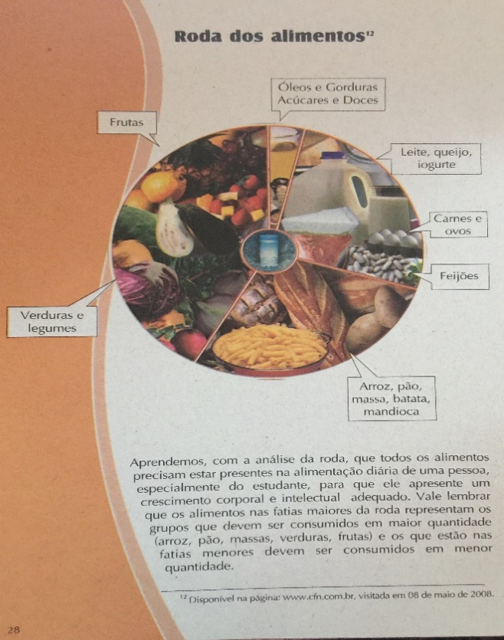

**Objetivo:** Oferecer a imagem da roda alimentar ilustrada aos alunos para que circulem, recortem alguns alimentos e tentem localizá-los no espaço correto da roda. É possível criar várias possibilidades de trabalho com esses alimentos recortados: pedir que formem pequenos textos, frases, criem problemas matemáticos, pesquisem sobe suas origens, suas propriedades nutricionais e benefícios para a manutenção de uma boa saúde produzam imagens relacionadas aos alimentos, escrevam contos relacionados a eles, entre outras possibilidades.

* **Preparando os alimentos na roda escolar**

**Objetivo:** Permitir que os estudantes conheçam mais da preparação e qualidade dos alimentos produzidos na horta escolar. Conhecimento prévio necessário: vivencia com o planejamento, plantação e colheita dos alimentos na horta escolar.

**Material necessário:** Fazer uma lista com alguns dos alimentos colhidos na horta e suas possibilidades de preparo.

**Procedimentos:** os estudantes deverão preparar alguns alimentos na cozinha da escola e depois preparar relatório com os seguintes itens: a) Tempo de plantio e colheita;

b) Valor nutritivo dos alimentos;

c) Formas de preparo;

d)Tempo de cozimento.

**Importante:** convidar as (os) merendeiras (os) a participar desta tarefa!

**Uma experiência na escola: oficina de EAN**

**Oficina de Arte e de Educação Alimentar e Nutricional na escola de Ensino Fundamental 02 na Cidade Estrutural-Brasília DF**

Pensando na necessidade de aproximar o universo alimentar e a prática artística em sala de aula, propusemos uma oficina de 4 dias sobre EAN e Arte Alimentar na escola CEF 2 da Estrutural. Esta é uma cidade/ favela, localizada nos arredores de Brasília-DF, que surgiu em volta de um lixão. O lixão ainda hoje é a fonte de boa parte da renda dos moradores e de suas famílias e as crianças que moram na Estrutural frequentemente não tem acesso a uma alimentação adequada e saudável. As aulas de arte tornaram-se desta maneira, o espaço ecológico para trabalhar alimentos que são descartados, porque estão manchados ou machucados, mas ainda próprio para o consumo. Pretendeu-se desta maneira abordar também a questão do desperdício alimentar e do reaproveitamento como possibilidade tanto ética quanto ecológica no cotidiano dos alunos.

**Propostas vivenciais da Oficina:**

**Vivencia estética** – representação imagética, experimentação sensorial, elaboração produção artística, interdisciplinaridade.

**Vivência ecológica**: possibilidades significativas alimentares, consciência alimentar, promoção de qualidade de vida, reaproveitamento, coletividade, meio ambiente.

**Primeira etapa:**

* Representação tradicional das frutas;
* Desenho pré-confeccionado e colagem.

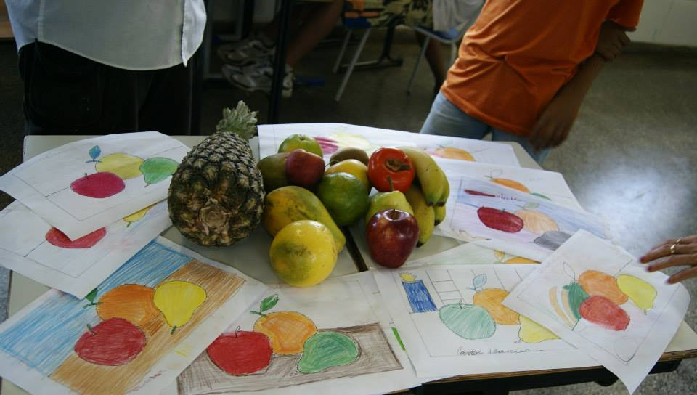

Neste primeiro momento pedimos que os alunos preenchessem com cor um desenho tradicional de frutas. Pedimos que observassem este tipo de representação e fizessem também uma composição utilizando a técnica da colagem.

**Segunda etapa:**

* Representação sensorial;
* Experimentação cega gustativa das frutas;
* Observação “real” das frutas.

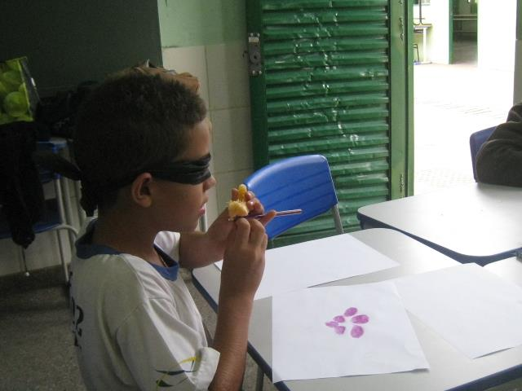

Na segunda etapa convidamos os alunos a experimentar as frutas de olhos vendados e desenhar o sabor das frutas. Como será desenhar uma fruta que não se vê? Qual seu sabor? Explicamos também que as frutas eram sobras recolhidas em supermercados e feiras e que mesmo descartadas podiam ainda ser comidas e aproveitadas. Introduziu-se, desta maneira, a questão ecológica do reaproveitamento alimentar no cotidiano.

**Terceira etapa:**

* Explicando as propriedades e os benefícios das frutas;
* Representação interpretativa pessoal: artistas e obras de arte;
* Criação de uma história em quadrinhos sobre as frutas e suas propriedades.

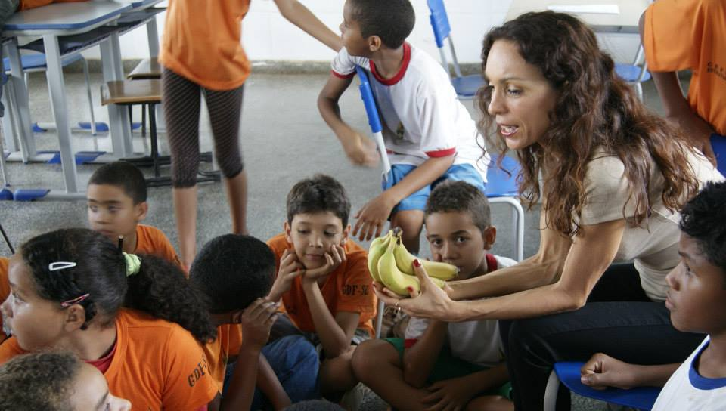 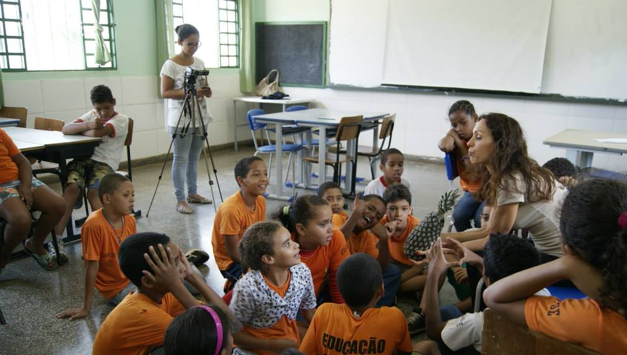

Explicando as propriedades das frutas e seus benefícios: Por que é importante comer frutas.

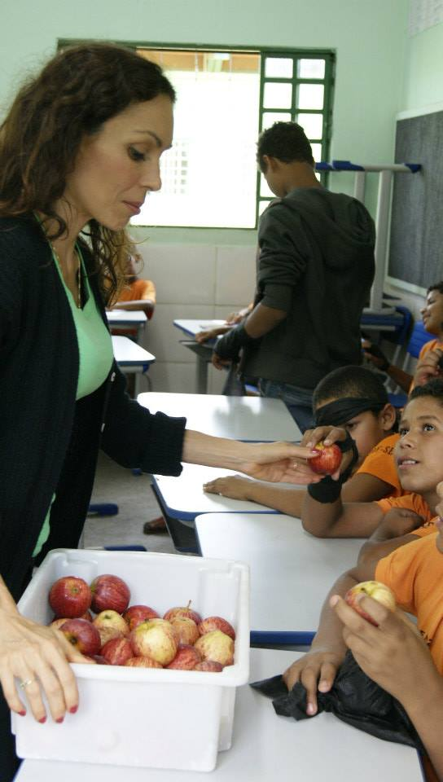

Distribuição de fruta no lanche: oportunidade de saborear alimentos saudáveis e gostosos.

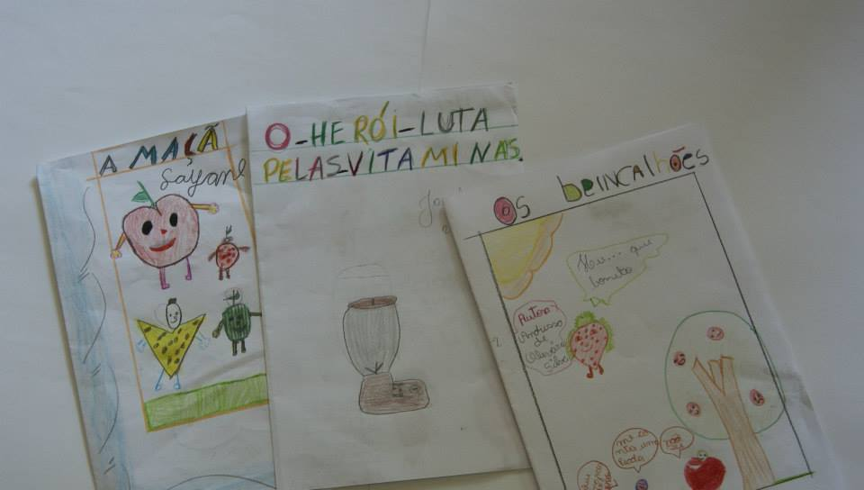

Produção dos alunos: Frutas, Vitaminas e histórias em quadrinhos.

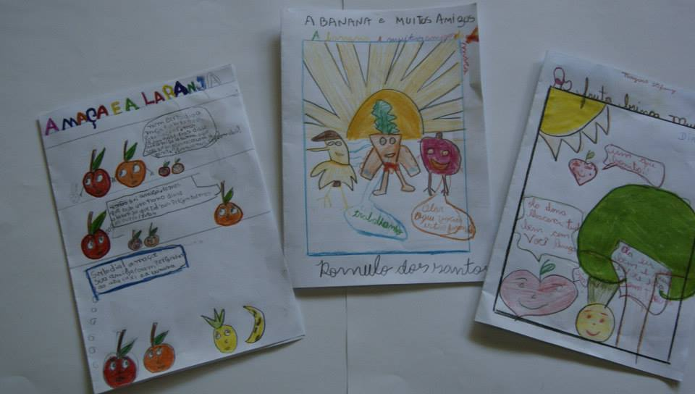

Produção dos alunos: Frutas, Vitaminas e histórias em quadrinhos.

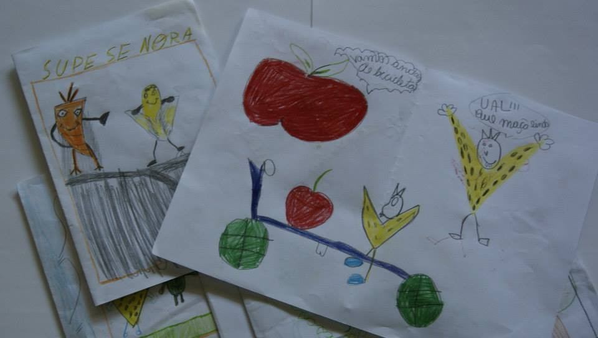

Produção dos alunos: Frutas, Vitaminas e histórias em quadrinhos.

No terceiro momento conversou-se com os alunos a respeito das propriedades dos alimentos, principalmente das frutas como importantes fontes de saúde para o crescimento saudável das crianças. Mostramos como incentivo criativo, frutas e verduras transformadas em personagens cômicos. Mostramos também, como os artistas trabalharam e trabalham os alimentos na arte. Arcimboldo, Cezanne, Marinetti, Caravaggio, dentre outros, deram sua interpretação e significado aos alimentos no decorrer da história da arte.

Para finalizar esta etapa, pediu-se que os alunos produzissem uma história em quadrinhos que tivesse como tema central as frutas como alimento saudável.

**Quarta etapa:**

* Festa das frutas;
* Convites e cartaz;
* Preparação da salada de fruta e reaproveitamento das sobras.

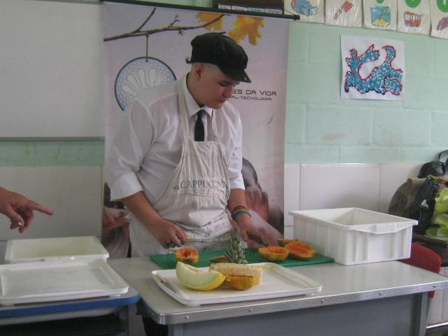

Preparação com os alunos da salada de fruta.

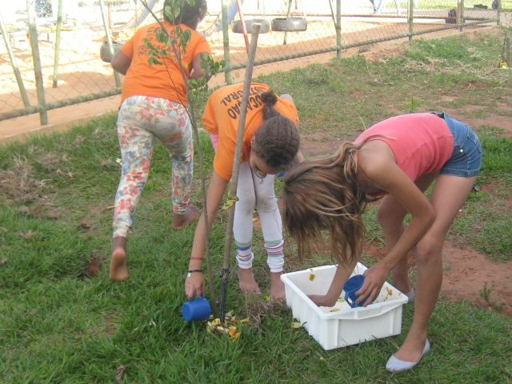

Plantando na horta da escola as sementes das frutas.

Na última etapa, os alunos organizaram uma festa convidando a família na escola com distribuição da salada de fruta feita com as frutas coletadas e de suco fresco. Explicaram para os pais como preparar a salada de fruta (enfatizando suas propriedades e benefícios), o suco e, como reaproveitar as sobras (cascas, sementes, etc.). Foram posteriormente no jardim da escola para plantar as sementes das frutas. Desta experiência, nasceram seis pequenas árvores de mamão papaya e duas de goiaba no jardim da escola.

**CONCLUSÃO**

Para REIS (2011), as políticas públicas voltadas para o ambiente escolar contribuem maciçamente no controle da obesidade infantil. ILHA et al (2014) por sua vez, destaca a prática psicoeducacional da EAN no ambiente escolar como método eficaz para reduzir a prevalência da obesidade infantil e incentivar a promoção de saúde.

A educação nutricional (EAN) voltada para o público infantil propõe desta forma, a utilização de estratégias psicopedagógicas e metodológicas que apontam para o desenvolvimento de práticas alimentares saudáveis trabalhadas tanto no consultório quanto nos ambientes educativos.

A escola torna-se, desta maneira um lugar de convivência experiencial, onde a criança educada nutricionalmente aprende a se conhecer e a se cuidar, influenciando frequentemente a família e os colegas e tornando-se multiplicadora e promotora de saúde. À luz dos fatos apresentados, salienta-se assim a importância de pensar as estratégias propositivas e eficientes para trabalhar de maneira lúdica e acessível, a necessidade de praticar hábitos saudáveis voltados para uma alimentação infantil correta e, consequentemente, para uma maior qualidade de vida desde a infância.

Os projetos apresentados apontam assim a Educação Nutricional Alimentar na escola como ação de prevenção, incentivo e manutenção de uma correta alimentação para as crianças, onde o alimento saudável desponta como protagonista. Na construção de ações voltadas para uma correta conscientização nutricional, torna-se assim necessária uma abordagem sistemática ampla que apresente e trabalhe a complexidade das dinâmicas alimentares e suas repercussões no âmbito psicológico, fisiológico, familiar e sociocultural da criança.

Neste contexto, torna-se fundamental incentivar nos alunos o descobrimento significativo de espaços alimentares diferenciados (supermercado, cozinha de casa, cozinha da escola, lixeira, horta), focando a proposição de atividades lúdicas voltadas para estimular uma participação ativa nestes espaços, visando desenvolver sua criatividade e autoestima.

A experiência da oficina de EAN na escola 02 na cidade Estrutural foi importante para perceber a importância da interação entre o alimento, a promoção de qualidade de vida, a partir de uma alimentação saudável e a prática artística pedagógica na escola.

Silveira (2008, 91) aponta para as marcas alimentares que cada criança leva para sala de aula e de como o comer carrega os traços individuais (emocionais, físicos e psicológicos), familiares e culturais do seu contexto. Neste contexto, mesmo que ainda sejam inúmeros os caminhos que deverão ser trilhados em direção à consolidação da EAN por parte dos educadores nas escolas (PONTES, 2016), torna-se importante investir em ações diversificadas que abordem e trabalhem preventivamente um estilo de vida e uma alimentação mais saudável, tendo em vista a formação de pessoas integralmente mais saudáveis e ecologicamente mais conscientes.

**REFERÊNCIAS**

ASSOCIAÇÃO BRASILEIRA PARA ESTUDOS DA OBESIDADE E DA SÍNDROME METABÓLICA. **Diretrizes brasileiras de obesidade 2009/2010**. 3. ed. Itapevi: AC Farmacêutica, 2009. 83 p.

BARBOSA, N. V. S.; CHAGAS, C. M. dos S. **Marco de referência de educação alimentar e nutricional**. Brasília, DF: Ministério do Desenvolvimento Agrário e Combate à fome, 2012. 68 p.

BRASIL. Resolução/CD/FNDE nº 38, de 16 de julho de 2009. Dispõe sobre o atendimento da alimentação escolar aos alunos da educação básica no Programa Nacional de Alimentação Escolar – PNAE. **Diário Oficial da União**, 17 jul. 2009.

CHAPUT, J.-P.; TREMBLAY, A. **Obesidade na infância e seu impacto sobre o desenvolvimento da criança**. 2006. Disponível em: <http://www.enciclopedia-crianca.com/sites/default/files/textes-experts/pt-pt/2319/obesidade-na-infancia-e-seu-impacto-sobre-o-desenvolvimento-da-crianca.pdf>. Acesso em: 31 jul. 2018.

HERNANDES, F.; VALENTINI, M. P. Obesidade: causas e consequências em crianças e adolescentes. **Conexões**: revista da Faculdade de Educação Física da UNICAMP, Campinas, v. 8, n. 3, p. 47-63, set./dez. 2010.

PONTES, A. M. O.; ROLIM, H. J. P.; TAMASIA, G. A. **A importância da educação alimentar e nutricional na prevenção da obesidade em escolares**. Registro, SP: Faculdades Integradas do Vale do Ribeira, 2016. 15 p.

RODRIGUES, M. B. Estudo do IBGE revela aumento da obesidade infantil. Disponível em: <http://www.redepsi.com.br/2006/07/19/estudo-do-ibge-revela-aumento-da-obesidade-infantil/>. Acesso em: 31 jul. 2018.

SOUSA, L. F. de. **Educação alimentar e nutricional nas escolas**. Cuiabá: Ed. da UFMT, 2013. 88 p.